डॉ. आंबेडकर महाविद्यालय दीक्षाभूमी नागपूर
राज्यशास्त्र विभाग

राज्यशास्त्र अभ्यास मंडळ बैठक अहवाल

दिनांक: २९ ऑगस्ट २०२५
स्थळ: विद्यालयातील करिअर कट्टा कार्यालय
अध्यक्षस्थान: डॉ. विद्या चौरपगार
आज विद्यालयातील विद्यार्थ्यांसाठी आयोजित करण्यात आलेल्या राज्यशास्त्र अभ्यास मंडळाची बैठक डॉ. विद्या चौरपगार यांच्या अध्यक्षतेखाली संपन्न झाली. बैठकीस राज्यशास्त्र विषयाचे विद्यार्थी उपस्थित होते.
सुरुवातीस अभ्यास मंडळाच्या उद्दिष्टांची माहिती देण्यात आली. ती पुढीलप्रमाणे होती :
- विद्यार्थ्यांमध्ये राज्यशास्त्र विषयाबद्दल आवड निर्माण करणे.
- भारतीय राज्यघटना, लोकशाही व्यवस्था व नागरिकांचे कर्तव्य-अधिकार याबद्दल सखोल ज्ञान मिळवून देणे.
- विद्यार्थ्यांच्या नेतृत्वगुणांचा विकास करणे.
- गटचर्चा, निबंध स्पर्धा, वादविवाद आदी उपक्रमांतून विचारप्रक्रिया विकसित करणे.
यानंतर राज्यशास्त्र विषयातील काही महत्त्वाच्या घडामोडींवर विद्यार्थ्यांनी चर्चासत्र घेतले. काही विद्यार्थ्यांनी “भारतीय लोकशाहीतील युवकांची भूमिका” या विषयावर आपली मते मांडली. अशा प्रकारे राज्यशास्त्र अभ्यास मंडळाची बैठक यशस्वीरीत्या पार पडली.
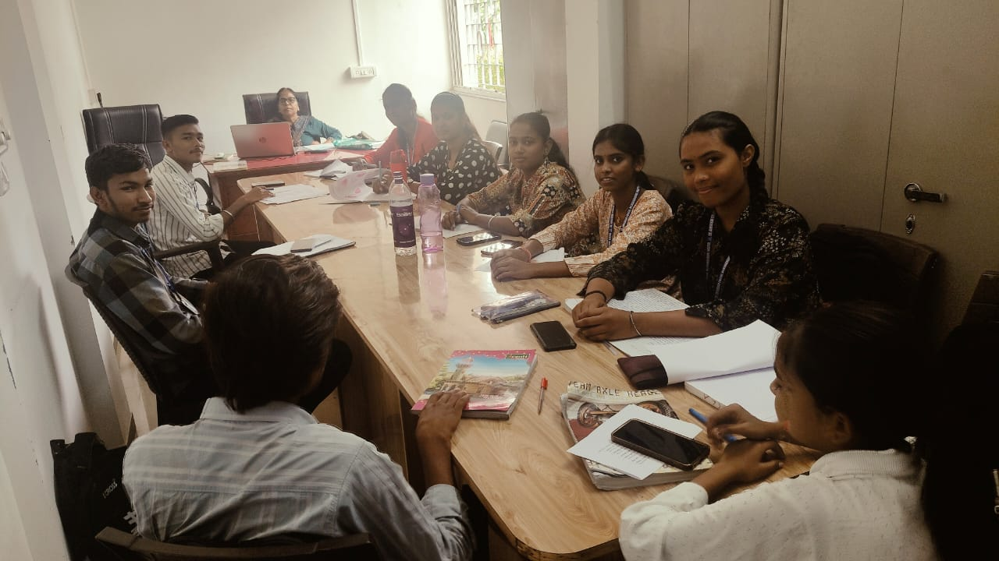

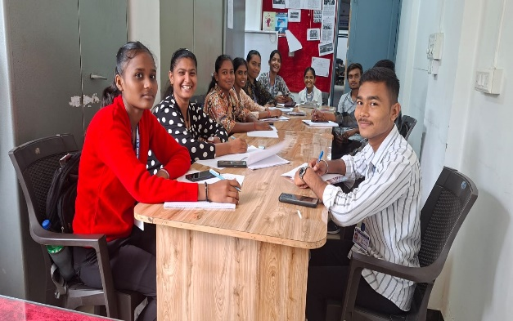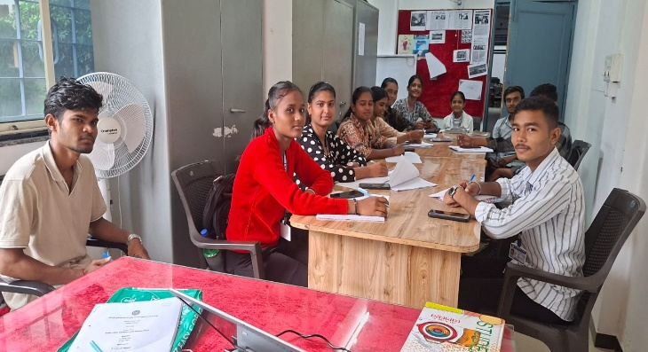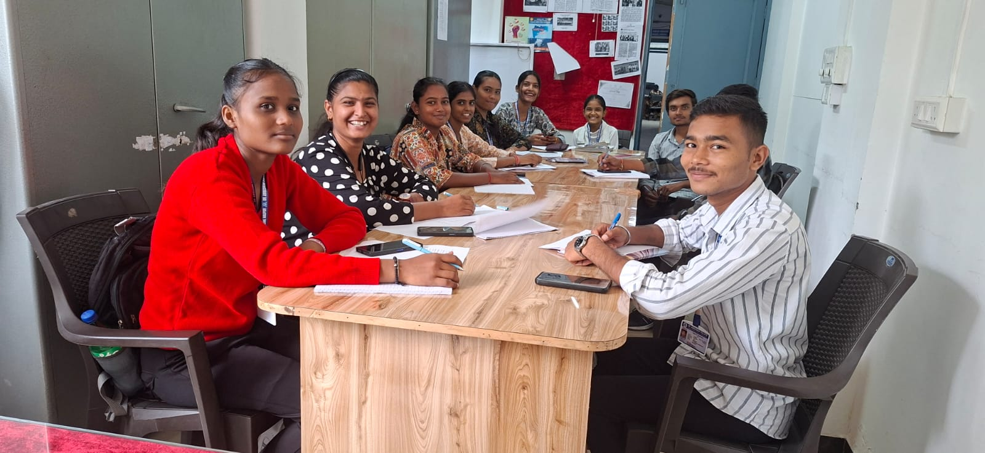


प्रस्तुत
डॉ. विद्या चौरपगार
सहयोगी प्राध्यापक
राज्यशास्त्र विभाग

